附件2
（封面）

佛山新动能产业基金
合作子基金管理机构
申报材料
（模板）

申报机构： （需加盖公章）
子基金管理机构（如有）：
联 系 人：
联系电话：
联系邮箱：
申请时间： 年 月 日

注：申报材料纸质版以A4双面打印装订成册，左侧装订，按要求用印并加盖骑缝章。

目录
申请材料真实性声明 【据实更新】
佛山新动能产业基金合作机构申请书 【】
附件1：申报机构登记表 【】
附件2：申报机构简介 【】
附件3：子基金设立方案 【】
附件4：申报机构管理层成员及核心人员情况 10
附件5：申报机构营业执照复印件 【】
附件6：申报机构章程复印件 【】
附件7：申报机构最新验资报告复印件 【】
附件8：申报机构备案公示信息和企业信用信息公示情况 【】
附件9：申报机构内部制度文件 【】
附件10：申报机构投资业绩相关证明材料 【】
附件11：申报机构最近三年经营情况 【】
附件12：申报机构成立以来涉及诉讼、仲裁资料（含已结案）以及或有风险事项说明 【】
附件13：申报机构同意申报新动能基金的相关会议决议或会议纪要 20
附件14：储备投资项目列表 【】
附件15：三个已投资并退出的项目工作底稿 【】
附件16：其它需说明事项 【】

申请材料真实性声明

本机构郑重承诺，本机构提供的申报材料真实可靠，无任何虚假成分，对申报材料的真实性负责并承担相应的责任。
特此承诺！

申报机构（盖章）
年 月 日

（申请书）

佛山新动能产业基金

合作机构申请书

佛山市金融投资控股有限公司：
为贯彻落实2025年佛山市高质量发展大会会议精神，推动要素优化配置，通过“投大投强”“投早投小”“投稳投增”相结合，加速推动科技、金融和产业深度融合，助推佛山市传统优势产业转型升级和战略性新兴产业培育，推动佛山市产业和经济高质量发展，本单位拟申请成为佛山新动能基金合作子基金。现提交相关申请材料，请审阅。

附件：1. 申报机构登记表；
- 申报机构简介；
3. 子基金设立方案；
4. 申报机构管理层成员及核心人员情况；
5. 申报机构营业执照复印件；
6. 申报机构章程复印件；
7. 申报机构最新验资报告复印件；
8. 申报机构备案公示信息和企业信用信息公示情况；
9. 申报机构内部制度文件；
10. 申报机构投资业绩相关证明材料；
11. 申报机构最近三年经营情况（表）及最近三年审计报告；
12. 申报机构成立以来涉及诉讼、仲裁资料（含已结案）以及或有风险事项说明；
13. 申报机构同意申报新动能基金的相关会议决议或会议纪要；
14. 储备投资项目列表；
15. 三个已投资并退出的项目工作底稿（含立项、风控、投决、投后、退出等环节全套资料）；
16．其他需说明事项。

申报机构（盖章）
年 月 日

附件1：申报机构登记表
申报机构登记表
申报机构名称
申报机构成立日期
申报机构注册地址
申报机构法定代表人 |  | 申报机构注册资本 |  |  |  | 认缴 万元  实缴 万元
申报机构股东及
持股比例
申报机构联系人/  联系方式 | 姓名： | 职务： |  |  | 手机：
申报机构联系人/  联系方式 | 办公电话： | 电子邮件：
申报机构联系人/  联系方式 | 通信地址：
申报机构基金管理人
登记备案情况
申报机构管理的基金规模 | 目前管理规模：  认缴总额： 亿元 实缴额度： 亿元
申报机构管理的基金规模 | 累计管理规模：  认缴总额： 亿元 实缴额度： 亿元
申报机构已投资  项目情况（实缴） | 累计投资  项目数量： 个 |  |  | 累计投资金额： 亿元
申报机构已投资  项目情况（实缴） | 累计退出  项目数量： 个 |  |  | 累计IPO项目数量： 个
拟成立的子基金基本要素
本次拟成立
子基金名称
本次拟成立  子基金规模 | 亿元
本次拟成立  子基金期限 | 年（投资期 年，退出期 年），  经 同意可延长 次，每次延长不超过 年
本次申请  新动能基金  额度 | _______亿元，实缴计划安排: ___%，___%，___%
子基金管理人名称
子基金管理人注册资本 | 认缴金额： 万元  实缴金额： 万元 |  | 子基金管理人注册地
子基金管理费 | 管理费计提基数：_____;管理费费率：______
子基金投资地域范围 | 拟投资佛山地区的资金为 亿元。
负责人签名： 申报机构盖章：

附件2：申报机构简介
1.申报机构投资理念、投资策略、分支机构设立情况、员工人数及申报机构管理架构；
2.申报机构累计管理基金规模，累计投资项目情况（仅包括管理的直投基金项目数量及金额），已成功退出项目情况；
3.基金的人员配备情况；
4.近三年知名机构发布的创业及股权投资机构排名情况（如有）；
5.过往管理国家、省、市级政府引导基金参股子基金及考核评价情况（如有）；
6.诉讼、担保或其他风险事项说明（如有）；
7.近三年管理团队人员离职详细情况；
8.其他需要说明的事项。

附件3：子基金设立方案
主要内容包括：
（一）子基金组建方案
1. 拟成立合伙企业（或有限公司）基本情况
子基金名称：
子基金规模：
子基金存续期：
子基金管理人（是否已设立、是否与GP一致）：
子基金重点投资领域：
注册地址：
经营范围：
主要基石出资人：
子基金结构情况如下图（例）：
LP3

LP4

LP...

佛山新动能产业基金（LP）
LP2

X亿元
X亿元
X亿元
X亿元
X亿元

GP
XX基金管理有限公司
佛山市XX投资合伙企业（XX亿元）

2. 出资人情况
（1）出资人1基本情况
基本情况包括但不限于：企业或自然人名称、法定代表人、出资人简介、拟出资金额、资金来源、资金到位时间、是否出具出资意向函等
（2）出资人2基本情况
- 出资人3基本情况……（如有）
3. 子基金管理人组织形式
（1）子基金管理人董事会、监事会、管理层情况：
（2）子基金管理人部门设置及人员配置情况：
4. 子基金资金募集进度情况
5. 子基金拟开展的主要业务情况（重点包括：本支基金的投资地域、投资行业领域及项目选择方式及标准、决策程序、投后管理及增值服务、退出渠道及退出机制等）
6. 子基金内部管理制度、投资制度、激励机制和风险控制制度及具体措施说明
7. 投资策略及管理模式
8. 子基金退出安排（收益分配与清算）
9. 效益预测/社会影响
10. 子基金托管情况
11. 综合结论
（二）资金募集说明书（重点包括：拟投资领域前景分析、已储备项目、资金来源、募集方式、可投资资金规模、资金募集到位计划及出资意向函等）
（三）子基金各出资人的出资意向函（需加盖公章或自然人签字，模板见下），如无请说明原因。

出资意向函（参考模板）
致佛山市金融投资控股有限公司：
本公司/本合伙企业/本人在签署出资意向函之前，已经了解由【（填写申报机构）】公司向贵公司申报佛山新动能产业基金并设立【（填写拟设立基金名称）】合伙企业的设立方案。
本公司/本合伙企业/本人承诺于【具体日期】之前以现金人民币【金额】对【 】合伙企业进行出资并成为其合伙人，届时将配合合伙企业管理人签署【 】合伙企业相关的正式法律文件。
本公司/本合伙企业/本人同时作出以下声明及保证：
1.本公司/本合伙企业/本人承诺对【 】合伙企业出资为自有且来源合法的资金。
2.本公司/本合伙企业/本人具备中国法律法规、规章、规范性文件以及主管部门要求的出资资格和能力，对【 】合伙企业的出资不会与本公司（本人）已经承担的任何法定或约定的义务构成抵触或冲突。
3.本公司/本合伙企业/本人承诺在全体合伙人签署合伙协议后，按合伙协议的约定履行认缴及按时实缴的出资义务，并承担相应的违约责任。
4.自本出资承诺书签署之日起，本公司/本合伙企业/本人签署的本出资承诺书持续有效且不可撤销。

意向出资单位签字（公司/合伙企业加盖公章）：

______年 ____月____日

附件4：申报机构主要管理层成员（包括：法定代表人、分管投资的高管）及核心人员情况（包括：投资负责人、风控负责人、主要投资经理情况）
主要管理层成员及核心人员情况表
序号 | 姓名 | 职位 | 优秀投资案例名称 | 联系方式 | 邮箱地址
1
2
3
4
5
……

主要投资/风控/财务人员简表

姓 名 |  | 出生年月 |  | 学 历
毕业院校 |  | 所学专业
从事投资相关行业年限 |  | 专业技术  资格证书
工作经历：
XX年—XX年 XXXX公司 XXX职位
XX年—XX年 XXXX公司 XXX职位

工作业绩：

签名：

年 月 日

注：会计师、经济师、评估师、律师、保荐代表等具有专业技术资格人员请注明。
附件5：申报机构营业执照复印件

附件6：申报机构章程复印件

附件7：申报机构最新验资报告复印件

附件8：申报机构备案公示信息和企业信用信息公示情况
请提供以下私募基金管理人公示信息截图：
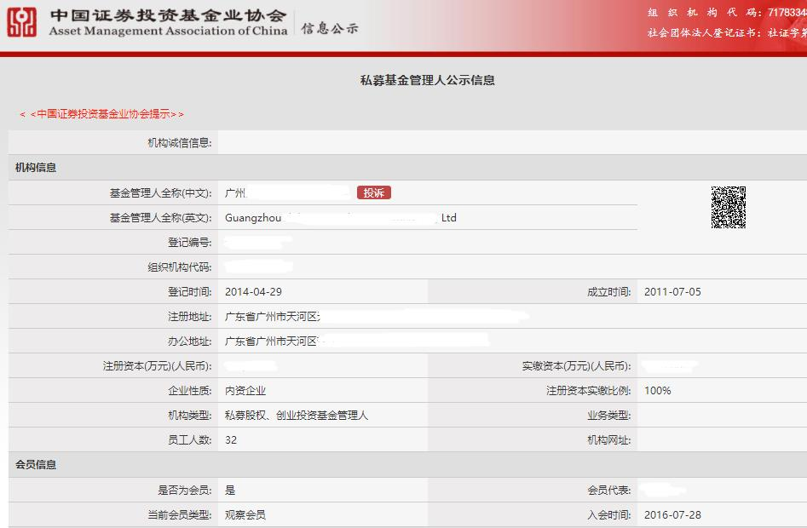
请提供以下企业信用信息公示截图：

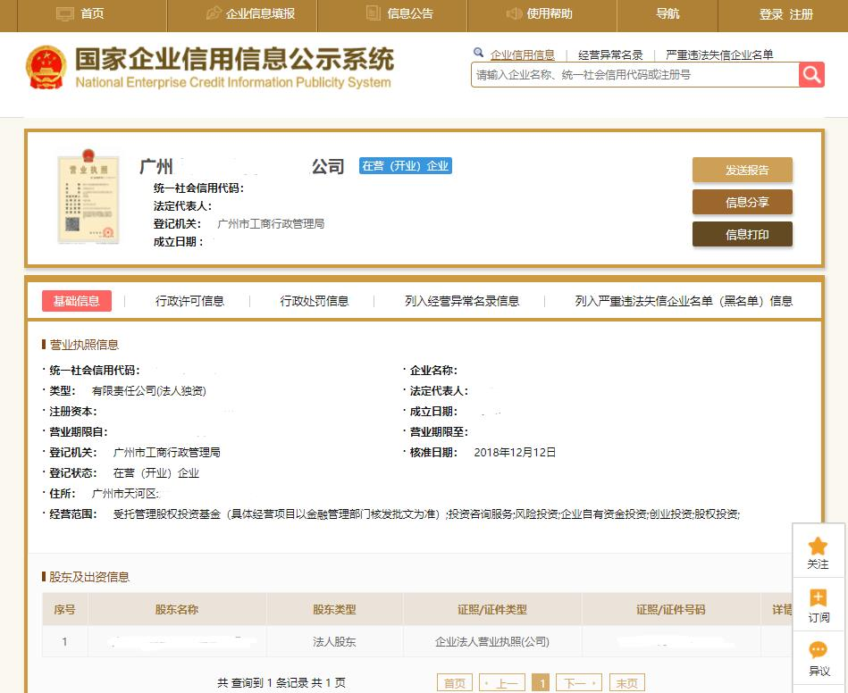

附件9：申报机构内部制度文件（包括但不限于：投资管理制度、内部投资决策制度、风险制度、内部激励制度、财会管理制度）

附件10：申报机构投资业绩相关证明材料
单位：亿元
序号 | 基金  名称 | 基金  认缴  规模 | 基金  实缴  规模 | 出资30%  以上合伙人  名称 | 是否获  政府引导  基金出资 | 累计项目  投资数量 | 累计项目  出资金额 | 内部收益率（IRR）%
1 |  |  |  | 1.  2.  …… | 是/否
2 |  |  |  | 1.  2.  ……
3 |  |  |  | 1.  2.  ……
…

附件11：申报机构最近三年经营情况（表）及最近三年审计报告

申报机构近三年经营状况
单位：万元
 | 2024年 | 2023年 | 2022年
一、总资产
其中：流动资产
非流动资产
二、净资产总额
三、营业收入
四、利润总额
五、净利润
五、纳税额（全口径）

附件12：申报机构成立以来涉及诉讼、仲裁资料（含已结案）以及或有风险事项说明

附件13：申报机构同意申报新动能产业基金的相关会议决议或会议纪要（根据章程规定权限）
附件14： 储备投资项目列表（需至少已经储备拟设立子基金总规模50%及以上的储备项目）
储备投资项目列表
序号 | 项目名称 | 行业 | 主营  产品 | 注册地 | 拟投资金额（万元） | 项目基本情况介绍 | 近三年财务情况 | 项目亮点 | 目前推进进度
1
2
3
……
……

附件15：三个已投资并退出的项目工作底稿（应包含：立项报告、风控报告、投资建议书及投决会决议、投后管理报告、项目退出建议书及投决会决议等投资全环节资料）

附件16：其他需说明事项

